Auto-coding
Element™

Система мониторинга уровня глюкозы
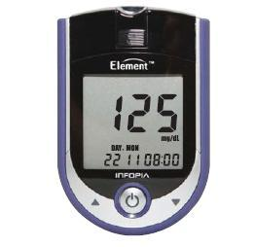

Технология управления диабетом

Уважаемый пользователь системы мониторинга уровня глюкозы крови Element™,

спасибо за выбор системы мониторинга уровня глюкозы крови Element™. Этот буклет содержит важную информацию, которую Вы должны знать о системе мониторинга уровня глюкозы крови Element™. Пожалуйста, внимательно прочитайте буклет.

Мы понимаем, что самостоятельный анализ уровня глюкозы крови обеспечивает способ контроля диабета, и может быть залогом Вашего душевного спокойствия при регулярном выполнении. Результатом этого явилась разработка системы Element™, обеспечивающая быстрый и точный ответ, а также удобной и простой в использовании. Цель создания системы состоит в том, чтобы обеспечить Вам медицинские материалы наилучшего качества вместе с превосходной службой обслуживания клиентов. Обязательно проконсультируйтесь у медицинского работника до того, как внести какие-либо изменения в программу контроля диабета. Система мониторинга уровня глюкозы крови Element™ предназначена только для диагностики in vitro.

Важная информация

Система мониторинга уровня глюкозы крови Element™ не предназначена для внутреннего использования (использование только для диагностики in vitro). Система должна использоваться только для определения уровня глюкозы крови и только в образцах свежей капиллярной цельной крови. Она не должна использоваться для установки диагноза диабета.

Проконсультируйтесь со своим врачом или другим медицинским работником, владеющим вопросом тактики при диабете, о ежедневном контроле диабета и правильном использовании глюкометра.

Пожалуйста, будьте предельно внимательны при контакте с кровью. Неправильно выполненные манипуляции могут нанести серьезный вред Вашему здоровью.

Система мониторинга уровня глюкозы крови Element™ содержит мелкие детали.
Пожалуйста, храните систему мониторинга за пределами досягаемости для детей.

Принцип теста:

Фермент глюкоксидаза, содержащаяся в тест-полоске для определения уровня глюкозы крови, реагирует определенным образом с глюкозой крови. Образующийся при этом ток трансформируется и отображается как показатель глюкозы крови.

Система мониторинга глюкозы крови Element™ калибрована по плазме с целью облегчить сравнение результатов с результатами, полученными с помощью лабораторных методов.

Глюкометр, который калиброван не по цельной крови, может дать результаты, отличные от результатов, полученных с помощью глюкометра Element™. Лабораторной системой, использованной для калибровки системы мониторинга уровня глюкозы крови, является система YSI 2300 STAT plus, оснащенная системой глюкоксидазы.

Примечание

Правила работы с глюкометром Element™.
- Не собирайте или не разбирайте глюкометр.
- Глюкометр должен храниться в сухом месте, недоступном для попадания влаги.
- Избегайте попадания грязи и влаги.

- Глюкометр не должен храниться в месте, где хранятся химикаты, или там, где имеется газ и т.д.

- Избегать попадания прямых солнечных лучей.

Содержание:
1. Знакомство с системой
Предусмотренное применение глюкометра Element™ | 7
Состав набора системы мониторинга уровня глюкозы крови Element™ | 8
Глюкометр Element™ | 9
Дисплей глюкометра Element™ | 10

Информация о тест-полосках для определения уровня глюкозы крови Element™ 11 – 12

2. До начала исследования
Настройте Ваш глюкометр | 13 – 14
Функция автокодирования | 15
Проведение теста с контрольным раствором для определения уровня глюкозы | 16 – 17

- Определение Вашего уровня глюкозы
Подготовка к проведению исследования |  | 18
Получение капли крови |  | 19 – 21
Процедура исследования |  | 22 – 24
Исследуем Вашу кровь: настройка опций и ID пользователя |  | 25
Функция эжектора тест-полоски |  | 26
4. | Обзор полученных результатов | 27 – 28
5. | Удаление результатов исследования | 29
6. | Исследование крови, полученной из альтернативных участков | 30
7. | Выполнение исследования крови с использованием альтернативных мест | 31 - 32
8. | Программное обеспечение глюкометра Element™ | 33
- Процедура ухода за Вашим глюкометром
Очистка и правила ухода за глюкометром |  | 34
Замена батареек |  | 35
10. | Возможные неисправности и методы их устранения | 36 -38
11. | Спецификации | 39
12. | Таблица конверсии моль/л ↔ мг/децилитр | 40
13. | Гарантия | 41
14. | Обозначение символов | 42

Предусмотренное применение глюкометра Element™

Система мониторинга уровня глюкозы крови Element™ предназначена только для диагностики in vitro. Система мониторинга уровня глюкозы крови Element™ предназначена для самостоятельного использования. Она не должна использоваться для установления диагноза диабета или для исследования крови новорожденных. Система Element™ была разработана с целью определения уровня глюкозы крови (сахара) и может использоваться для образцов цельной капиллярной крови.

Не используйте систему мониторинга уровня глюкозы крови Element™ ни в каких других целях, а только для определения уровня глюкозы крови.

Внимание

До начала использования любого продукта, пожалуйста, прочитайте все инструкции. Проконсультируйтесь со своим врачом или другим медицинским работником, владеющим вопросом тактики при диабете, о ежедневном контроле диабета и правильном использовании глюкометра. Если у Вас имеются какие-либо вопросы, касающиеся системы Element™, пожалуйста, свяжитесь с региональным представителем.

Состав набора системы мониторинга уровня глюкозы крови Element™

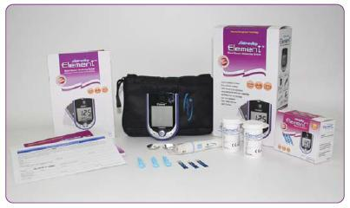

- Глюкометр Element™.
- Тест-полоски для определения уровня глюкозы крови Element™.
- Устройство для прокола кожи.
- Ланцеты.
- Руководство пользователя.
- Регистрационная карта гарантийного обслуживания.
- Журнал пациента.
- Переносной футляр.
- Две батарейки 3V U-CR2032.
Ваша система мониторинга уровня глюкозы крови Element™ показана выше. Пожалуйста, возвратите систему продавцу или свяжитесь с ближайшим представителем системы Element™, если контейнерные печати сломаны или отсутствуют части системы.

Глюкометр Element™

Разъем для тест полосок.
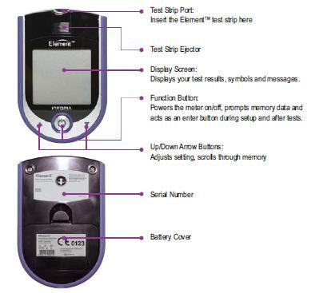
Вставьте тест-полоску Element™ здесь.

Эжектор тест-полоски

Экран дисплея:

отображает результаты исследования, символы и сообщения

Кнопка функция:

включает и выключает глюкометр, вызывает данные из памяти, действует как кнопка «enter» во время исследования и после.

Кнопки стрелка вверх/вниз:

корректируют настройки, позволяют просматривать сохраненные данные
Серийный номер
Крышка отсека для батареек

Внимание!

- Не используйте глюкометр Element™ в условиях повышенной сухости окружающей среды, особенно если присутствуют синтетические материалы. Синтетическая одежда, ковры и т.д. могут привести к образованию разрушительных статических разрядов в условиях повышенной сухости окружающей среды.

- Не используйте глюкометр Element™ в непосредственной близости от мобильных телефонов или радиотелефонов, раций, устройств для открытия гаражных дверей, радио-передатчиков или другого электронного или электрооборудования, являющегося источником электромагнитного излучения, поскольку они могут оказать влияние на функцию глюкометра.

Дисплей глюкометра Element™
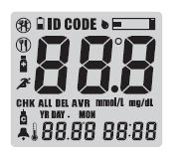

Символ: внимание, низкий заряд батареи

Символ: ID пользователя

Символ: код тест-полоски

Символ: капля крови для исследования

Символ: тревога
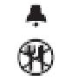
До приема пищи

После приема пищи

После занятий спортом

После приема лекарственных препаратов Температура / дата
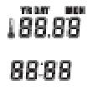

Время / число результатов исследований Символ единицы результата исследования Символ контрольный раствор
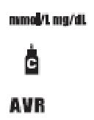

Среднее значение результатов системы
Удаление результатов

Информация о тест-полосках для определения уровня глюкозы крови Element™

Внимание! Хранение и обработка:
- Следует избегать попадания прямых солнечных лучей.

- Храните пузырьки с тест-полосками Element™ в прохладном сухом месте при температуре от 2 до 30 С° (36 – 86 F). Не замораживать.

- Отметьте дату утилизации на этикетке пузырька сразу же после первого открытия. Утилизируйте тест-полоски Element™ через 6 месяцев после первого открытия пузырька.

- Сразу же после взятия тест-полоски Element™ плотно закройте крышечку пузырька.

- Не используйте тест-полоски после окончания срока годности, указанного на упаковке или пузырьке, так как это может привести к неточным результатам.

- Избегайте попадания грязи, пищи и воды на тест-полоску. Не сгибайте, не укорачивайте и не повреждайте тест-полоски Element™.

- Тест-полоски Element™ предназначены только для однократного применения.

- Храните пузырек с тест-полосками для определения уровня глюкозы крови в недоступном для детей месте.

- Пожалуйста, обратитесь за дополнительной информацией к руководству пользователя к тест-полоскам для определения уровня глюкозы крови Element™.

- Утилизируйте использованные тест-полоски с осторожностью, с целью предотвратить инфицирование.

Используйте тест-полоски для определения уровня глюкозы крови марки Element™ с глюкометром Element™ и глюкометром Element™ Multi.

Место нанесения капли крови
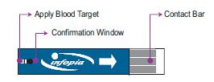

Окно подтверждения

Контактная полоса

Информация о тест-полосках для определения уровня глюкозы крови Element™
Ограничения в использовании системы:

Тест-полоски Element™ обеспечивают точные результаты, если соблюдаются следующие условия:

- Используйте тест-полоски Element™ с глюкометром Element™ или глюкометром Element™ Multi

- Используйте свежую капиллярную цельную кровь. Не используйте плазму или сыворотку.

- Не используйте образцы крови новорожденных детей.
- Тест-полоски используются только один раз. Не используйте повторно.

- Дегидратация может существенно занизить результаты теста. Если у Вас тяжелая дегидратация, немедленно свяжитесь с Вашим врачом.

- Неточные результаты могут быть получены в состоянии шока, у людей с гипотензией, в состоянии гипергликемии или гиперосмолярности, с или без кетоацидоза.

- Тест-полоски Element™ могут использоваться на высоте до 10000 футов без какого-лидо воздействия на результаты анализов.
Врачам: пожалуйста, обратите внимание на следующие состояния, которые могут повлиять на результаты исследований:

- Можно использовать результаты, полученные с помощью тест полосок Element™, при показателях гематокрита в диапазоне от 20% до 60%. Если показатель гематокрита выходит за пределы диапазона (20% - 60%), то результат исследований может быть выше или ниже истинного уровня. Если Вы не знаете значение гематокрита у Вас, проконсультируйтесь с врачом.

- Взаимодействие: ацетаминофен, мочевая кислота, аскорбиновая кислота (витамин C) и другие редуцирующие субстанции, присутствуя в неизмененной крови или в нормальной терапевтической концентрации значительно не влияют на результаты. Однако необычно высокие концентрации в крови могут привести к неточным завышенным результатам.

- Образцы с высокой липидемией: холестерин до 500 мг/дл или триглицериды до 3000 мг/дл не влияют существенно на результаты. Однако показатели глюкозы, полученные в образцах, уровень липидов в которых выходит за эти пределы, должны интерпретироваться очень осторожно.

- Образцы крови с высокой концентрацией растворенного кислорода могут понизить результат исследования.

- Пробирки, содержащие ЭДТА, рекомендуется оценивать как пробирки с антикоагулянтами.

Характеристики исследования:

Анализ с помощью тест полосок был оценен в лабораторных и клинических исследованиях (пожалуйста, обратитесь к руководству пользователя к тест-полоскам за более подробной информацией).

Диапазон измерений: диапазон измерений системы Element™ Auto-coding составляет 10 - 600 мг/дл.

Настройте Ваш глюкометр
Глюкометр Element™ имеет множество отличных функций: подача звукового сигнала при настройке функции, даты, времени, пять ежедневных сигналов тревоги, уникальный ID пользователя, способность определять действия, влияющие на результат исследования, и способность определять три средних значения данных.

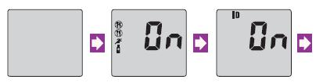

Включение
Удерживайте в нажатом положении в течение, как минимум, 3 секунд.
Опция действия пользователя
После включения/выключения опции действия пользователя путем нажатия и

освобождения кнопок или , подтвердите выбор с помощью .
Опция ID пользователя
После включения/выключения опции ID пользователя путем нажатия и освобождения

кнопок или , подтвердите выбор с помощью .

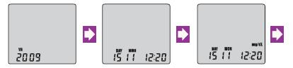

Год

После настройки года (от 2007 до 2099) путем нажатия и освобождения кнопок или , подтвердите выбор с помощью
Дата / время

После настройки даты / времени путем нажатия и освобождения кнопок или , подтвердите выбор с помощью .
Единицы измерения

Нажимайте и отпускайте кнопки или для выбора единиц измерения (мг/децилитр или моль/л), подтвердите выбор с помощью .

Настройте Ваш глюкометр

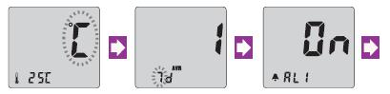

Температурные единицы

Нажимайте и отпускайте кнопки или для выбора F° или C° и подтвердите выбор с помощью .
Количество дней для получения среднего значения
После настройки количества дней для расчета среднего значения (возможно 3

различных) путем нажатия и освобождения кнопок или , подтвердите выбор с помощью .
Включение/выключение сигнала тревоги
После включения/выключения сигнала тревоги путем нажатия и освобождения кнопок

или , подтвердите выбор с помощью .

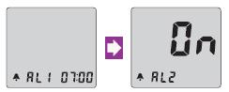

Время звучания сигнала тревоги
После настройки часа и минуты сигнала тревоги путем нажатия и освобождения

кнопок или , подтвердите выбор с помощью .
Сигнал тревоги

После программирования времени звучания сигналов тревоги (возможно 5 сигналов тревоги) подтвердите выбор с помощью
Внимание!
- Очень важно: правильные единицы измерения

- Неправильные единицы измерения приведут к неправильному отображению результата исследования! Пожалуйста, проконсультируйтесь с медицинским сотрудником, если Вы не уверены, какие единицы измерения выбрать для использования. Сохраненные результаты исследования отобразятся правильно после повторной настройки единиц измерения. См. также таблицу конверсии на странице 40.

- Без соответствующей коррекции даты, среднее значение уровня глюкозы и результаты в памяти будут отображать не собственные значения. Рекомендуется настроить глюкометр перед началом использования и после установки новых батареек.

- Вы не сможете протестировать глюкометр, пока не выполните настройки.

- Для выключения глюкометра в процессе настройки удерживайте в нажатом положении в течение, как минимум, 3 секунд

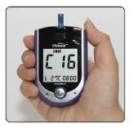
Функция автокодирования

- Глюкометр Element™ имеет функцию автоматического распознавания кода

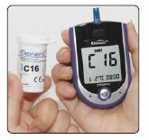
- Он автоматически распознает номер кода. Это очень удобная функция, исключающая необходимость каждый раз настраивать номер кода в глюкометре.

Внимание!

- Не сгибайте тест-полоску для определения уровня глюкозы крови с целью предотвратить невозможность автоматического распознавания кода.

- Если этикетка распознавания кода повреждена, то распознавание кода может оказаться невозможным. Пожалуйста, сравните номер кода на экране дисплея с номером кода на пузырьке с тест-полосками для определения уровня глюкозы крови.

Проведение исследования с контрольным раствором для определения уровня
глюкозы

Контрольный раствор для определения уровня глюкозы должно использоваться тогда, когда есть подозрение, что глюкометр или тест-полоски для определения уровня глюкозы крови не работают должным образом. Например: если тест-полоски находились под воздействием экстремальных факторов или если Вы уронили глюкометр.

Проверьте срок годности до начала выполнения исследования с контрольным раствором для определения уровня глюкозы.

Не используйте раствор после даты окончания срока годности. Раствор годен в течение 3 месяцев после первого открытия.

Контрольный раствор для определения уровня глюкозы должен использоваться:

- Каждый раз, когда Вы подозревате, что глюкометр или тест-полоски для определения уровня глюкозы крови функционируют не надлежащим образом.

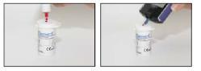
- Если результаты исследования уровня глюкозы крови не сопоставимы с Вашими симптомами или Вы чувствуете, что они неточны.

- Если Вы уронили глюкометр.
- Для контроля качества.
- При изучении системы или обучении работе с ней.

- До начала использования встряхните бутылочку с контрольным раствором.

- Слейте первую каплю контрольного раствора для определения уровня глюкозы, что позволит удалить любые остаточные субстанции.

- Поместите каплю раствора на чистую, сухую поверхность (например: крышка пузырька с тест-полосками для определения уровня глюкозы крови).

- Вставьте тест-полоску для определения

уровня глюкозы крови в разъем и нажмите на стрелку. В нижней части экрана слева появится изображение пузырька с контрольным раствором, над датой и временем.

Это позволит Вам отличить исследование с контрольным раствором для определения уровня глюкозы и фактический анализ крови для эталона в будущем.

- Глубоко погрузите тест-полоску в контрольный раствор для определения уровня глюкозы.

- Результат появится через 3 секунды.

- Сравните результат с диапазоном, напечатанным на пузырьке с тест-полосками для опредления глюкозы крови, результат должен находиться в пределах этого диапазона.

- Если результаты теста выходят за пределы диапазона, не проводите исследование уровня глюкозы крови, пожалуйста, свяжитесь с региональным представителем.

Проведение исследования с контрольным раствором для определения уровня глюкозы
Примечание

Контрольный раствор для определения уровня глюкозы Element™ продается отдельно. Рекомендуется, чтобы контрольный раствор для определения уровня глюкозы хранился при комнатной температуре 20 – 25 С° (68 – 77 F°) до начала исследования.
Например,

Если Вы используете контрольный раствор нормальной чувствительности, Вы должны смотреть на нормальный диапазон, напечатанный на пузырьке с тест-полосками для опредления глюкозы крови.

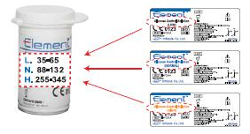

Результаты, которые выходят за пределы ожидаемого диапазона, могут указывать на то, что:

- Исследование проводилось не при комнатной температуре.
- Ошибка в процессе проведения исследования.

- Истечение срока годности или загрязнение контрольного раствора для определения уровня глюкозы.

- Нарушение работы глюкометра.
- Слишком теплый или слишком холодный контрольный раствор.

- Недостаточная первая капля контрольного раствора и недостаточно очищенный наконечник диспенсера.

- Недостаточное встряхивание пузырька с контрольным раствором.
Внимание!

- Если результаты теста выходят за пределы диапазона, не проводите исследование уровня глюкозы крови, пожалуйста, свяжитесь с региональным представителем.

- Диапазон контрольного раствора для определения уровня глюкозы не является рекомендованным диапазоном уровня глюкозы крови для Вас.

Подготовка к проведению исследования
До начала исследования убедитесь, что внимательно прочитали этот раздел и листок-вкладыш в упаковке с тест-полосками для определения уровня глюкозы крови, найденный в коробке с тест-полосками. Удостоверьтесь, что у Вас есть все необходимые составляющие для начала исследования:
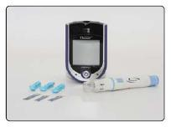

- Глюкометр Element™

- Тест-полоски для определения уровня глюкозы крови Element™

- Устройство для прокола кожи
- Стерильные ланцеты

Внимание!
Для уменьшения риска инфицирования:

- Устройство для прокола кожи и стерильные ланцеты должны храниться раздельно.

- Всегда используйте новый стерильный ланцет и новую тест-полоску для определения уровня глюкозы.

- Ланцет предназначен только для однократного применения. Не используйте повторно.

- Избегайте попадания лосьона для рук, масла, грязи или крошек внутрь ланцета или на него и устройство для прокола кожи.

- Вытрите руки насухо до начала исследования.

Используя устройство для прокола кожи, Вы постепенно привыкаете к работе с ним. Вымойте руки теплой водой с мылом. Насухо вытрите руки перед началом исследования.

Получение капли крови

Устройство для прокола кожи представляет собой удобный медицинский инструмент для получения образца капиллярной крови для контроля уровня глюкозы или других исследований, требующих одну или две капли крови. Как более адаптированное, устройство для прокола кожи обеспечивает полную безопасность и комфорт при получении образцов крови. Корригируемый наконечник обеспечивает 5 уровней проникновения в кожу для комфорта каждого пользователя, а эжектор ланцета позволяет безопасное удаление использованного ланцета.
Меры предосторожности

- Никогда не используйте ланцет, который использовался кем-то еще. Это может привести к контаминации.

- Если устройство для прокола кожи будет использоваться другим человеком, то оно должно быть должным образом продезинфицировано, и должны использоваться новый наконечник и ланцет.

- Не оставляйте ланцет в устройстве после использования.

- Новый ланцет необходимо вставлять в устройство для прокола кожи непосредственно перед использованием.

- Это устройство имеет много мелких деталей, соответственно существует риск нарушения дыхания у детей при проглатывании.

- В случае использования устройства в стационаре необходимо соблюдать внутрибольничные протоколы по соблюдению санэпидрежима с целью избежать контаминации.

- Всегда утилизируйте использованный ланцет в контейнере для биологически опасных отходов.

Компоненты

Чистый наконечник Система эжектора Скользящий цилиндр
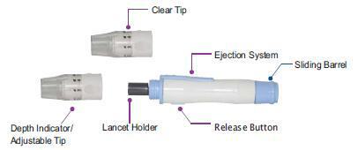
Индикатор глубины / корригируемый наконечник Держатель ланцета Кнопка выпуска

Получение капли крови

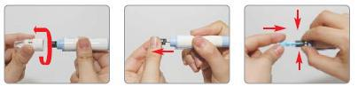

- Отвинтите наконечник устройства для прокола кожи, поворачивая его против часовой стрелки и твердо удерживая само устройство.

- Двумя пальцами вытащите держатель ланцета и удерживайте в этом положении.

- Удерживая держатель ланцета, вставьте новый стерильный ланцет в основание держателя ланцета.
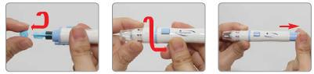

- Открутите и снимите крышечку ланцета

- Оденьте наконечник устройства для прокола кожи и поверните его по часовой стрелке.

- Одной рукой уверенно держите наконечник, затем другой рукой вытяните скользящий цилиндр и поверните по часовой стрелке. Устройство для прокола кожи готово.
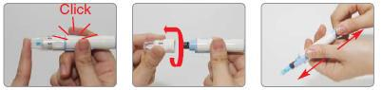

- Поднесите устройство для прокола кожи к месту прокола. Плотно прижмите его к пальцу, упираясь крышечкой в палец (чем сильнее нажатие, тем глубже прокол). Нажмите на кнопку выпуска для забора образца.

- Отвинтите наконечник устройства для прокола кожи, поворачивая его против часовой стрелки.

- Выдвиньте эжектор ланцета вперед большим пальцем и одновременно вытащите скользящий цилиндр с целью утилизировать использованный ланцет в соответствующем контейнере для биологически опасносных веществ.

Получение капли крови
Рекомендуемые ланцеты

Вот некоторые подходящие для использования стерильные ланцеты: BD-Ultra Fine, Cleanlet Fine, E-Z Ject, G-P Lite, Microlet, Monolet, One Touch, Soft Touch, Therasense, Ultra TLC и Unilet GP

Примечание: Некотрые из менее известных ланцетов могут не работать должным образом применительно к измерениям. Пожалуйста, свяжитесь со своим поставщиком, чтобы удостовериться, что Вы используете надлежащие ланцеты.
Использование чистого наконечника (AST)

- Поднесите устройство для прокола кожи к выбранной области, надавите на кожу и удерживайте несколько секунд. Затем нажмите на кнопку выпуска для забора образца.

- Смотрите через прозрачный наконечник: необходимо получить достаточный по объему образец крови. Если крови недостаточно, легко массируйте область, пока не будет получен достаточный объем образца.
Хранение

Продукты должны храниться при комнатной температуре, необходимо избегать попадания прямых солнечных лучей или влаги.
Очистка и дезинфекция

Мойте и протирайте устройство для прокола кожи минимум один раз в неделю мягкой тканью, смоченной легким мыльным раствором. Мойте корригируемый наконечник и прозрачный колпачек один раз в неделю легким мыльным раствором. НЕ погружайте устройство для прокола кожи в жидкость.
Гарантия
Гарантия на устройство для прокола кожи составляет 2 года от даты покупки.

Устройство с нарушениями в работе должно быть возвращено по следующему адресу:
Производитель:
GMMC

Room No. 1112, Ace Tower 9th Bldg., 345-30, Kasan-Dong, Kumchon-Ku, Seoul, South Korea

Тел.: +82 2 2104 0470

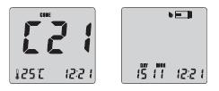
Процедура исследования

Шаг 1.
- Вставьте тест-полоску в разъем глюкометра для тест полосок, маркированный логотипом «infopia».

- Глюкометр автоматически включится, распознает код и соответствующий код появится на дисплее экрана, а также температура окружающей среды, дата и время.

- Глюкометр Element™ автоматически распознает номер кода тест-полоски для определения уровня глюкозы крови.

- В верхней части экрана появится мигающий символ тест-полоски, указывающий, что глюкометр готов к тестированию.

Примечание: Если Вы вставите тест-полоску в неправильном направлении, то глюкометр включится, но Вы не сможете провести исследование.
Внимание!

- Если код не появляется в течение некоторого времени, достаньте тест-полоску из разъема глюкометра и запустите процедуру с начала.

- Если коды на экране и на этикетке пузырька с тест-полосками не совпадают, попробуйте другую новую тест-полоску для определения уровня глюкозы крови. Если несоответствие сохраняется, пожалуйста, обратитесь к региональному представителю за помощью.

- Если глюкометр не включается, достаньте тест-полоску для определения уровня глюкозы крови из разъема глюкометра и повторно вставьте.

- Старайтесь не проводить исследование под прямыми солнечными лучами, для более точного результата исследования.

- Если Вы нанесли образец крови слишком рано, то сообщение ERROR5 появится на мониторе (смотрите стр. 36).

Процедура исследования
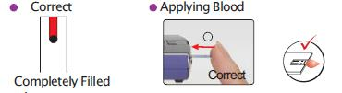

Правильно Нанесение крови
Полностью заполнено Правильно

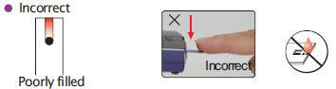

Неправильно Неправильно
Плохо заполнено

Размер образца

- Объем образца для глюкометра Element™ составляет всего 0,3 мкл

- Наносите кровь на тест-полоску для определения уровня глюкозы крови и не убирайте палец пока не услышите звуковой сигнал. Исследование начнется автоматически.
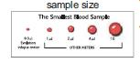
Шаг 2.
- Поднесите кончик тест-полоски к области, которую Вы подготовили для забора
крови.

- Кровь будет автоматически «засасываться» в канал тест-полоски для определения уровня глюкозы крови.

- Когда поступит достаточно крови, Ваш глюкометр автоматически начнет отсчет в обратном порядке.
Внимание!

- Если обратный отсчет не начинается, не добавляйте больше крови на тест-полоску! Удалите тест-полоску для определения уровня глюкозы крови и запустите исследование заново.

- Если Вы не выполните исследование в течение 3 минут, то глюкометр автоматически выключится, с целью продлить срок службы батарейки. В этом случае Вы должны начать процедуру исследования с начала.

- Вы можете получить неточный результат, если образец крови будет получен не за один прием.

Процедура исследования

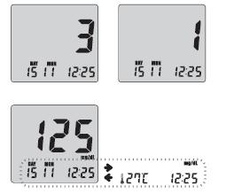

Шаг 3.

- После звукового сигнала исследование автоматически начнется, и Ваши результаты появятся через 3 секунды. На экране дисплея будет идти обратный отсчет секунд от 3 до 1. На экране дисплея появится Ваш результат уровня глюкозы крови, а также температура и время.

- Запишите результат в Ваш журнал Element™. После извлечения тест-полоски для определения уровня глюкозы крови, глюкометр выключится автоматически.
Внимание!

- Если результат исследования будет выходить за пределы диапазона исследования, то на экране дисплея появится сообщение Hi/Lo (смотрите стр. 37).

- Соблюдайте осторожность при утилизации использованных тест полосок для определения уровня глюкозы крови и ланцетов.

Исследуем Вашу кровь: настройка опций и ID пользователя
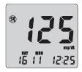

Шаг 4-1.

- Если Вы выбрали для использования во время настройки опцию действия пользователя, нажмите кнопку ▲ и ▼ для выбора деятельности, которая коррелирует с Вашим результатом (см. стр. 10),

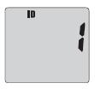
затем нажмите  .

- Если Вы не выбрали использование опции деятельность пользователя во время
настройки, нажмите для перехода к шагу 4-2.

Шаг 4-2.

- Если Вы выбрали для использования во время настройки опцию ID пользователя, нажмите кнопку ▲ и ▼ для выбора правильного ID
пользователя, затем нажмите .

Внимание!

- Если Вы не активировали опцию деятельность пользователя и/или ID пользователя, процедуры шага 4-1 и/или шага 4-2 не проводятся.

- Даже если Вы активировали опцию деятельность пользователя и/или ID пользователя, но извлекаете тест-полоску для определения уровня глюкозы крови немедленно после исследования, Вы не сможете перейти к шагу 4. Результат исследования сохранится не для определенного ID пользователя, и появится на экране только после деактивации ID пользователя.

- Пожалуйста, обратитесь к странице 13, если Вы хотите настроить опцию деятельность пользователя или ID пользователя.

Функция эжектора тест-полоски

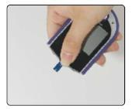
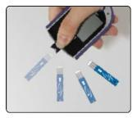

Нажмите и подтолкните вперед

Извлеките использованную тест-полоску

- Сразу же после окончания исследования подтолкните кнопку эжектора вперед, чтобы удалить тест-полоску для определения уровня глюкозы крови из глюкометра.

- Утилизируйте использованную тест-полоску для определения глюкозы крови и ланцет соответствующим образом.
Внимание!

- Если Вы толкнете кнопку эжектора вперед слишком сильно, это может вызвать нарушение работы устройства.

- Не прикладывайте силу при работе с глюкометром.

Обзор полученных результатов

Встроенная память глюкометра Element™ хранит до 365 результатов исследования, наряду со средним значением уровня сахара за то количество дней, которое Вы задали для вычисления глюкометру. Эти значения могут быть воспроизведены на экране дисплея в любое время.

- Нажмите и отпустите кнопку .

- Проверьте свой предыдущий результат, нажимая на кнопку стрелка ▼.
- Проверьте свой средний результат, нажимая на кнопку стрелка ▲.

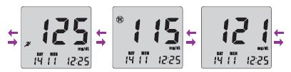

Три результата назад
Предпоследний результат
Крайний результат

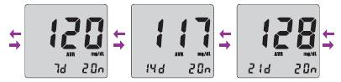

Среднее значение за последние 7 дней от даты исследования Среднее значение за последние 14 дней от даты исследования Среднее значение за последний 21 день от даты исследования

Обзор полученных результатов

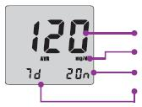

Среднее значение результата исследования

Единицы исследования

Число результатов исследования

Число дней, за которое рассчитан средний результат

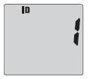

  - Нажмите на кнопку однократно и ID пользователя появится на экране дисплея.

- После введения ID пользователя используйте кнопки ▲ и ▼ для просмотра и выбора правильного ID пользователя, затем нажмите
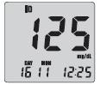
кнопку .

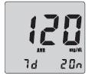

- Если Вы выбрали ID пользователя для просмотра сохраненных результатов, то только результаты выбранного пользователя будут показаны на экране дисплея.

Удаление результатов исследования

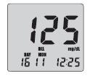
Удаление результата отдельного исследования

Чтобы удалить любой результат отдельного исследования из памяти, нажмите кнопку ▲ или ▼ и удерживайте в течение 3 секунд, в это время на экране дисплея появится результат исследования, который будет удален. На экране дисплея замигает DEL. После второго

звукового сигнала результат исследования удален.

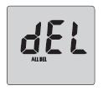

Удаление результатов всех исследования
Чтобы удалить результаты всех исследований, нажмите кнопку ▲ или

- и удерживайте то же время, в течение 3 секунд, в это время на экране дисплея появятся результаты любых исследований. На экране дисплея замигает ALLDEL. После третьего звукового сигнала

результаты всех исследований будут удалены.

Внимание!

- Будут удалены только результаты исследования отдельного пользователя, если Вы перебирали результаты исследований при условии выбора ID пользователя.

- Удаленные результаты исследований не могут быть восстановлены. Пожалуйста, будьте предельно внимательны при удалении результатов исследований.

Исследование крови, полученной из альтернативных участков

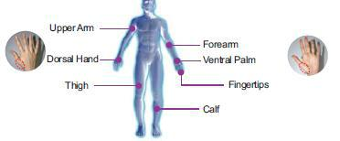

Плечо | Предплечье
Дорсальная поверхность кисти | Вентральная поверхность кисти
Бедро | Пальцы кисти
 | Голень

Важная информация, касающаяся использования образцов крови, полученных из альтернативных мест

- Альтернативными участками для забора крови являются дорсальная поверхность кисти, вентральная поверхность кисти, плечо, предплечье, голень и бедро.

- При определенных условиях результаты исследования глюкозы крови, полученные при использовании образцов, забранных из альтернативных участков, могут значительно отличаться от результатов, полученных при исследовании образцов крови, полученных из кончика пальца.

- Условиями, при которых, наиболее вероятно, будут отмечаться эти различия, являются следующие: когда уровень глюкозы крови изменяется быстро, как, например, после еды, введения дозы инсулина или после физической нагрузки.

- Если уровень глюкозы крови меняется быстро, то образцы крови, полученные из кончика пальца, быстрее отразят эти изменения по сравнению с образцами, полученными из альтернативных мест.

- Если Ваш уровень глюкозы снижается, исследование образца крови, полученного из кончика пальца, может идентифицировать гипогликемию (низкий уровень глюкозы) быстрее, чем исследование образца крови, полученного из альтернативного участка.

- Используйте альтернативные участки для забора образца крови только до или через два часа после приема пищи, введения дозы инсулина или физической нагрузки.

- Исследование, проводимое в течение двух часов после приема пищи, введения дозы инсулина или физической нагрузки, или если Вы чувствуете, что уровень глюкозы крови быстро меняется, должно выполняться только с образцом крови, полученным из кончика пальца.

- Используйте образцы, полученные из кончика пальца, если Вы обеспокоены гипогликемией (реакции на инсулин), также как и тогда, когда Вы управляете автомобилем, особенно если Вы страдаете от бессимптомной гипогликемии (недостаточно симптомов, указывающих на инсулиновую реакцию), поскольку анализ крови, полученной из другого места на руке, может не обнаружить гипогликемию.

Важно!

Мы рекомендуем, чтобы Вы исследовали образцы крови, полученные из кончиков пальцев, если Вы проводите анализ на гипогликемию (низкий уровень глюкозы крови) или если Вы страдаете от бессимптомной гипогликемии.

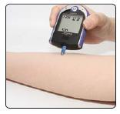
Выполнение исследования крови с использованием альтернативных мест

Чтобы быть уверенным в точности результатов, при проколе кожи плеча, предплечья, кисти, бедра или голени обязательно вымойте кожу в месте забора крови водой с мылом.

Удостоверьтесь, что на коже в месте прокола отсутствуют следы крема или лосьона. Насухо вытрите руки и кожу в месте забора крови.

Внимание!

Чтобы быть уверенным в точности результатов, при проколе кожи руки (плечо или предплечье), ног (бедра или голени обязательно вымойте кожу в месте забора крови водой с мылом. Для получения точных результатов исследования объем образца должен составлять, как минимум, 0,3 мкл.

Выполнение исследования крови с использованием альтернативных мест

Чтобы получить свежую кровь в том месте, которое вы выбрали для исследования, энергично растирайте кожу в месте забора крови в течение нескольких секунд, пока Вы не почувствуете, что она стала теплой.

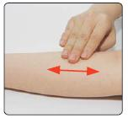
Сделайте прокол кожи с помощью устройства для прокола кожи:

- Надавите на прозрачный колпачок устройства, плотно приставленного к коже в месте забора крови. Нажмите на кнопку выпуска. Не отнимайте от кожи.

- Продолжите удерживать устройство для прокола кожи и постепенно увеличивайте силу давления в течение нескольких секунд.

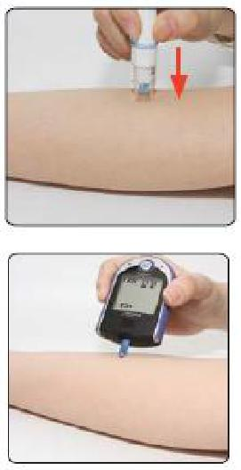
- Удерживая устройство для прокола кожи, смотрите через прозрачную крышечку; пока капля крови не окажется

приблизительно размера.

- Поднимите устройство для прокола кожи; будьте осторожны, не размажьте каплю крови на коже в месте забора крови.

- Коснитесь кончиком тест-полоски для определения уровня глюкозы крови капли крови.

- Кровь автоматически начнет поступать в канал тест-полоски для определения уровня глюкозы крови.

Вы можете получить неточный результат, если образец крови будет получен не за один прием.

Программное обеспечение глюкометра Element™

Вы можете переносить результаты исследований в компьютер.

Программное обеспечение Вы можете загрузить с сайта (http://www.infopia21.com).

Вы можете приобрести кабель для связи с компьютером отдельно, не прибегая к услугам регионального представителя.
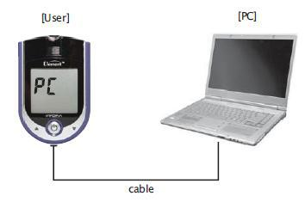

Пользователь Персональный компьютер Кабель

Очистка и правила ухода за глюкометром

Глюкометр

Ваш глюкометр не требует особого ухода или очистки. Избегайте загрязнения, попадания пыли, крови, контрольного раствора для определения уровня глюкозы или жидкостей на глюкометр, разъем для тест полосок или разъем для передачи данных. Температура, при которой глюкометр функционирует нормально, составляет от 10°С до 40°С (50°F - 104°F).

Рекомендуется хранить глюкометр в специальной сумке в промежутках между использованием. Для протирания глюкометра снаружи может использоваться ткань, смоченная слабым мыльным раствором. Ваш глюкометр Element™ является точным инструментом. Пожалуйста, обращайтесь с ним бережно.

Устройство для прокола кожи

Мойте устройство для прокола кожи и крышечки прохладной водой с мылом. Чтобы дезинфицировать устройство для прокола кожи, приготовьте дезинфицирующий раствор: одна часть хозяйственного отбеливателя на 10 частей воды. Смочите ткань этим раствором и протрите устройство для прокола кожи полностью. Погрузите только колпачок и держите в течение, по крайней мере, 30 минут в дезинфицирующем растворе. Не погружайте устройство для прокола кожи в жидкость. Протрите устройство для прокола кожи и колпачок водой и вытрите насухо.

- Детальные инструкции, касающиеся тест полосок для определения уровня глюкозы крови Element™, смотрите в листке-вкладыше, который Вы найдете в упаковке тест полосок.

- Пожалуйста, храните систему мониторирования Element™ в прохладном сухом месте, вне пределов досягаемости для детей. Не замораживайте. Для более точных результатов исследования старайтесь не выполнять исследование под прямыми солнечными лучами.

- Не погружайте глюкометр или тест-полоски для определения уровня глюкозы крови в воду или другую жидкость.

- Избегайте воздействия чрезмерно высоких температур на глюкометр или тест-полоски для определения уровня глюкозы крови.

- Используйте глюкометр в соответствии с инструкциями в руководстве пользователя.

- Если Вам необходимо прибрести устройство для прокола кожи, ланцеты или тест-полоски для определения уровня глюкозы крови, свяжитесь с региональным представителем.

- Утилизируйте использованные ланцеты с соблюдением мер предосторожности, чтобы избежать инфицирования.

Замена батареек
Иконка низкого заряда батареи появится в верхнем левом углу экрана, чтобы показать Вам, что заряд батареи уменьшается, указывая тем самым, что необходима новая батарея.

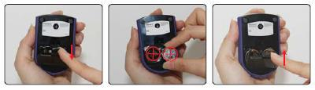

- Вашем глюкометре используются только две литиевые батарейки 3V (CR2032), которые включены в комплект. При замене батареек должны использоваться только батарейки CR2032 или эквивалентные литиевые батарейки.

После замены батареек, пожалуйста убедитесь, что повторно выполнили настройку глюкометра.

Последующие действия:

- Проверьте глюкометр с использованием контрольного раствора для определения уровня глюкозы (стр. 16 – 17).

- Выполните исследование снова (стр. 22 – 24).

- Если у Вас имеются симптомы, несопоставимые с результатом исследования уровня глюкозы крови, позвоните медицинскому работнику.

Внимание!

Достаньте обе батарейки из отсека для батареек и утилизируйте их в соответствии с местными нормативными актами.

Возможные неисправности и методы их устранения

Следующий перечень может помочь Вам идентифицировать определенные проблемы, но, возможно, не охватывает все проблемы, которые могут иметь место. Пожалуйста, свяжитесь со своим региональным представителем, если проблема сохраняется.

Сообщение | Проблема |  | Требуемое действие
 | Проблема с глюкометром |  | Заново вставьте батарейки и настройте
 |  |  | глюкометр. Если проблема сохраняется,
 |  |  | пожалуйста, свяжитесь с региональным
 |  |  | представителем.
 | Использованная | ранее | Пожалуйста, вставьте новую тест-полоску
 | либо влажная тест-полоска |  | для определения уровня глюкозы крови и
 |  |  | выполните исследование снова.
 | Недостаточное количество |  | Пожалуйста, вставьте новую тест-полоску
 | крови |  | для определения уровня глюкозы крови и
 |  |  | нанесите образец крови.
 | Тест-полоска | для | Пожалуйста, вставьте новую тест-полоску
 | определения | уровня | для определения уровня глюкозы крови и
 | глюкозы | крови | выполните исследование снова.
 | повреждена
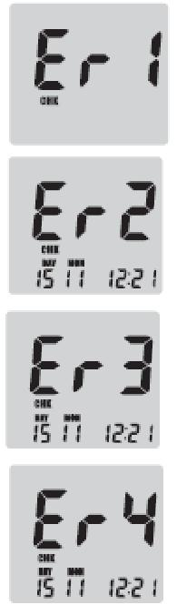
Возможные неисправности и методы их устранения
Сообщение | Проблема |  | Требуемое действие
 | Пользователь | нанес | Пожалуйста, подождите, пока на экране
 | образец крови до того, |  | дисплея не появится мигающая иконка и
 | как на экране дисплея |  | затем нанесите образец крови.
 | появился | мигающий
 | символ | .
 | Проблема | с | Пожалуйста, вставьте новую тест-полоску
 | автокодирующей |  | для определения уровня глюкозы крови и
 | этикеткой |  | выполнитеисследованиеснова.Если
 |  |  | проблема | сохраняется, | пожалуйста,
 |  |  | свяжитесь с региональным представителем.
 | Температура |  | Поместите глюкометр туда, где температура
 | окружающей | среды | окружающей среды укладывается в диапазон
 | слишком низкая |  | нормального функционирования глюкометра,
 |  |  | выдержите 10 минут или более и повторите
 |  |  | исследование.
 | Температура |  | Поместите глюкометр туда, где температура
 | окружающей | среды | окружающей среды укладывается в диапазон
 | слишком высокая |  | нормального функционирования глюкометра,
 |  |  | выдержите 10 минут или более и повторите
 |  |  | исследование.
 | Результат исследования |  | Проверьте точность тест полосок для
 | ниже 10 мг/децилитр |  | определения уровня глюкозы крови путем
 |  |  | проведения | исследования с | контрольным
 |  |  | раствором для определения уровня глюкозы.
 |  |  | Если результаты исследования находятся в
 |  |  | пределах нормального диапазона, повторите
 |  |  | исследование Вашего образца крови дважды
 |  |  | или трижды. Если «Lo» сохраняется,
 |  |  | немедленно свяжитесь с Вашим врачом.
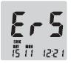
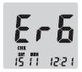
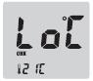
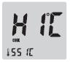
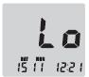

Возможные неисправности и методы их устранения

Сообщение |  | Проблема |  |  | Требуемое действие
 |  | Результат |  |  | Проверьте точность тест полосок для
 |  | исследования | выше |  | определения |  | уровня | глюкозы |  | крови
 |  | 600 мг/децилитр |  |  | путем проведения |  |  | исследования |  |  | с
 |  |  |  |  | контрольным |  | раствором |  |  | для
 |  |  |  |  | определения уровня глюкозы. Если
 |  |  |  |  | результаты исследования |  |  |  | находятся |  | в
 |  |  |  |  | пределах | нормального |  |  | диапазона,
 |  |  |  |  | повторите |  | исследование |  |  | Вашего
 |  |  |  |  | образца крови дважды или трижды.
 |  |  |  |  | Если «Hi» сохраняется, немедленно
 |  |  |  |  | свяжитесь с Вашим врачом.
Глюкометр | не | Закончился |  | заряд | Замените батарейки и если проблема
включается |  | батареек |  | или | сохраняется, пожалуйста, свяжитесь с
 |  | проблема |  | с | региональным представителем.
 |  | глюкометром.
Исследование | не | Образец крови |  | не | Пожалуйста, вставьте новую тест-
начинается | после | соответствует |  |  | полоску | для | определения |  |  | уровня
нанесенияобразца |  | необходимым |  |  | глюкозы | крови |  | и | выполните
крови |  | критериям. |  |  | исследование снова (см стр 23).
Результат |  | Может быть проблема |  |  | Пожалуйста, вставьте новую тест-
исследования |  | с тест-полоской |  | для | полоску | для | определения |  |  | уровня
непоследователен |  | определения | уровня |  | глюкозы | крови |  | и | выполните
 |  | глюкозы крови |  |  | исследование снова.
 |  | В памяти отсутствуют
 |  | результаты |  | для
 |  | отображения |  | на
 |  | экране дисплея.
 |  | В | памяти
 |  | недостаточное
 |  | количество
 |  | результатов |  | для
 |  | расчета | среднего
 |  | значения |  | и
 |  | отображения |  | на
 |  | экране дисплея.
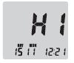
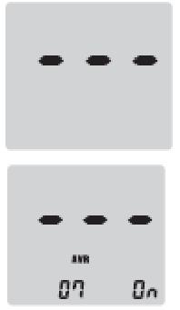

Спецификации

Тип образца |  |  |  |  |  |  |  |  |  |  | Цельная капиллярная кровь
Объем образца |  |  |  |  |  |  |  |  |  |  | 0,3 мкл
Диапазон исследования |  |  |  |  |  |  |  |  |  |  | 10 | – 600 мг/децилитр
Время прочтения |  |  |  |  |  |  |  |  |  |  | 3 секунды
Калибровка |  |  |  |  |  |  |  |  |  |  | Эквивалентна плазме
Высота |  |  |  |  |  |  |  |  |  |  | ≤ 3048м (10000 футов)
Температура, при которой работает устройство |  |  |  |  |  |  |  |  |  |  | 10 | – 40°С (50 - 104°F)
Влажность, при которой работает устройство |  |  |  |  |  |  |  |  |  |  | 10 | – 90%
Температура хранения тест полосок |  |  |  |  |  |  |  |  |  |  | 2 – 30°С (36 - 86°F)
Тип дисплея |  |  |  |  |  |  |  |  |  |  | жидкокристаллический
Габариты |  |  |  |  |  |  |  |  |  |  | 76 | × 56 × 18 (мм)
Масса |  |  |  |  |  |  |  |  |  |  | 45г (включая батарейки)
Номинальная мощность |  |  |  |  |  |  |  |  |  |  | Литиевая батарейка 3 V (CR2032) ×
 |  |  |  |  |  |  |  |  |  |  | 2
Продолжительность жизни батареек |  |  |  |  |  |  |  |  |  |  | 5000 исследований
Порт | коммуникации |  |  |  | с |  | персональным |  |  |  | Коммуникация возможна
компьютером
Таблица конверсии моль/л↔мг/децилитр
ммоль/л |  | 0,6 | 1,0 | 1,5 |  | 2,0 |  | 2,2 |  | 2,5 | 2,8 |  | 3,0
мг/децилитр |  | 10 | 18 | 27 |  | 36 |  | 40 |  | 45 | 50 |  | 54
ммоль/л |  | 3,3 | 3,9 | 4,0 |  | 4,4 |  | 4,7 |  | 5,0 | 5,5 |  | 6,0 | 6,1
мг/децилитр |  | 60 | 70 | 72 |  | 80 |  | 85 |  | 90 | 100 |  | 108 | 110
ммоль/л |  | 6,7 | 7,0 | 7,2 |  | 7,5 |  | 7,8 |  | 8,0 | 8,3 |  | 8,9
мг/децилитр |  | 120 | 126 | 130 |  | 135 |  | 140 |  | 145 | 150 |  | 160
ммоль/л |  | 9,0 | 9,4 | 10,0 |  | 10,5 |  | 11,0 |  | 11,1 | 12,0 |  | 12,5 | 13,9
мг/децилитр |  | 162 | 170 | 180 |  | 190 |  | 196 |  | 200 | 216 |  | 225 | 250
ммоль/л |  | 14,4 | 15,0 | 16,0 |  | 16,6 |  | 17,0 |  | 18,0 | 19,0 |  | 20,0
мг/децилитр |  | 260 | 270 | 288 |  | 300 |  | 306 |  | 325 | 342 |  | 360
ммоль/л |  | 20,8 | 22,2 | 23,0 |  | 24,0 |  | 25,0 |  | 26,4 | 27,7 |  | 30,0 | 33,3
мг/децилитр |  | 375 | 400 | 414 |  | 432 |  | 450 |  | 475 | 500 |  | 540 | 600

Гарантия
Гарантия составляет 1 год.

- любой момент в течение 1 года после покупки если глюкометр не работает по любой причине, за исключением явных нарушений эксплуатации, неправильного использования или повреждений, компания infopia Co.Ltd заменит Ваш глюкометр Element™ или его эквивалент бесплатно.

Гарантийная политика компании infopia Co. Ltd относится только к оригинальному глюкометру и не распространяется на батарейки, поставляемые в наборе с глюкометром.

Пожалуйста, заполните гарантийную карточку, прилагаемую к набору.
Почтой или факсом вышлите ее нам обратно.

Глюкометр Element™ обладает полной 12 месячной гарантией с оригинальной даты покупки. Для Вашего удобства, пожалуйста, введите дату и место покупки.

Обозначение символов
Символ Описание

Обратитесь к руководству пользователя
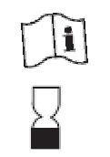

Используется
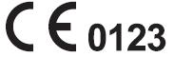

Этот продукт полностью соответствует Директиве 98/79/ЕС, касающейся медицинских устройств для диагностики in vitro
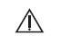

Внимание, обратитесь к прилагаемой документации
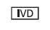

Медицинское устройство для диагностики in vitro
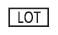

Номер партии
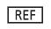

Номер по каталогу


Температурный лимит
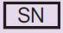

Серийный номер
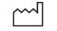

Дата производства


Производитель


Избегайте попадания прямых солнечных лучей

Используется самостоятельно


Отработанное электрическое и электронное оборудование

Уполномоченный представитель в Европейском сообществе

infopia Co., Ltd
891, Hogye-dong, Dongan-gu, Anyang,

Kyunggi, 431-080, Korea
www.infopia21.com
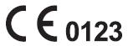

Устройство для прокола кожи: GMMC
Rm 1112, Ace Tower 9th Bldg., 345-30

Kasan-Dong, Kumchon-Ku,
Seoul, Korea


Ланцет: GMMC
Rm 1112, Ace Tower 9th Bldg., 345-30
Kasan-Dong, Kumchon-Ku,
Seoul, Korea
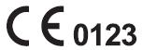

Obelis S.A.
Bd. General Wahis 53

1030 Brussels, Belgium
Тел.: +(32) 2 732 59 54
Факс: +(32) 2 732 60 03
E-mail: mail@obelis.net
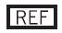INFM21A

